Зимние прогулки с ребенком -
сделаем их интереснее
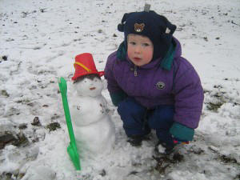
Что нужно, чтобы зимние прогулки с ребенком были успешны? Хорошее настроение ребенка - это в первую очередь, дальше- правильная теплая одежда и , конечно , немного вашей фантазии. Дети очень любят зиму из-за большого количества снега и всевозможных игр, ведь можно покататься на санках и лыжах, а в последнее время мода на лыжи стоит на самом пике. Малышей, начиная с 2-3 летнего возраста , сразу приучают к ним, и это верно, ведь это не только спорт, но и выдержка, здоровье и закалка. А что еще нужно растущему организму?
Дети с удовольствием лепят снежных баб, им нравятся превращения, которые происходят со снегом. А если из дома вынести сырых овощей и больших предметов для декорирования снежной бабы, то участвовать могут и несколько детей, что однозначно нравится детям.
Важно, одевая ребенка на улицу в зимний период, одеть его правильно: на руках — теплые рукавички, обувь должна быть непромокаемой, и костюм или пуховик желательно из водоотталкивающей ткани.
Вот несколько идей для вашего малыша с использованием снега.
Предложите ему, к примеру, сделать гараж для машины: найдите самый высокий сугроб, сбоку выройте небольшое углубление, чтобы в него могла въехать машина. Эта же машина может и вывозить снег за пределы гаража. Похлопайте с малышом немного лопатой по стенкам гаража, чтобы снег не осыпался. Все, ваш гараж готов.
Можно так же протаптывать дорожки и делать следы невиданных зверей. Можно идти елочкой, прыгать зайчиком или топать большими шагами как медведь,( конечно, это будут ваши следы).
И еще несколько советов для зимней прогулки с ребенком:
- не ругайте малыша за валяние в снегу, мокрые варежки или полные сапоги снега, ведь зимние прогулки тем и хороши;
- не отменяйте прогулку при минусовой температуре, просто хорошо подготовьте ребенка к прогулке — валенки с галошами, крем на щечки, непромокаемые варежки;
- каждому малышу хочется попробовать снег на вкус, предупреждать об опасности или о больном горле бесполезно, лучше найдите в журнале увеличенную бациллу и покажите ее малышу и конечно расскажите ему о том, что может жить в сугробе.
- чтобы не было скучно на прогулке, можно взять еду для птичек и покормить их, слепить снеговика и раскрасить его гуашью, да и много еще забав и игр может ждать ребенка на зимней прогулке.

Как одевать детей в холодное время года
Одежда играет большую роль в защите организма от неблагоприятных влияний внешней среды. Она должна обязательно соответствовать сезону и погоде, возрасту ребенка.
Поскольку в наших климатических условиях большую часть года бывает более или менее холодно, очень важно правильно выбирать для детей верхнюю одежду.
Что такое охлаждение организма и почему оно возникает?
В организме человека непрерывно протекают окислительно-восстановительные реакции. Благодаря им постоянно образуется определенное количество тепла, которое затем отдается в окружающую среду, в основном через кожу. У детей обменные процессы, в результате которых выделяется тепло, протекают интенсивнее, чем у взрослых. Чем меньше ребенок, тем больше тепла на 1 кг веса тела вырабатывается его организмом.
В нормальных условиях в состоянии теплового равновесия организм отдает в окружающую среду столько тепла, сколько вырабатывает. Если тепла теряется больше, чем вырабатывается, человек охлаждается, меньше – перегревается. В этом процессе теплообмена важная роль принадлежит одежде. Так, например, если ребенок, гуляя в холодную погоду, мало двигается, то тепла отдается гораздо больше, чем вырабатывается, и организм ребенка охлаждается. И вот здесь-то может помочь только достаточно теплая одежда, сохраняющая тепло. С другой стороны, если ребенок находится в условиях относительно небольшого холода и при этом очень подвижен, его организм вырабатывает повышенное количество тепла. В этом случае слишком теплая одежда будет препятствовать достаточной отдаче тепла, что приведет к перегреву ребенка. Вот почему так важно правильно выбирать теплую одежду.

С чем связаны теплозащитные свойства одежды?
Какая одежда теплее? Более теплыми являются ткани и материалы, содержащие большое количество воздуха. Связано это с тем, что неподвижный воздух, заполняющий поры ткани, становится хорошим теплоизолятором. Следовательно, чем пористее, воздушнее ткань, тем она теплее.
Шерстяные ткани потому и теплые, что шерсть хорошо удерживает воздух. Этим же свойством обладают любые пушистые, ворсистые и высокопористые материалы. Поэтому же так хорошо «греет» вязаный трикотаж.
Верхняя одежда сохраняет тепло и за счет теплозащитной подкладки – ваты, ватина, меха, поролона и других материалов.
Значительно усиливает охлаждение ветер. При ветре холодный наружный воздух легче проникает сквозь отверстия в одежде и поры тканей, вытесняя находящийся там теплый воздух.
Организм сильнее охлаждается и при высокой влажности, потому что влажный воздух проводит тепло лучше, чем сухой. Особенно много тепла отнимает тающий снег. Именно по этой причине в холодное время года, едва начинается оттепель, возникает так много простудных заболеваний.
В холодное время советуем родителям использовать в качестве верха одежды плотные, тонкие (чтобы не утяжелять одежду) ткани, имеющие пониженную воздухопроницаемость и влагоемкость. Это может быть плащевая ткань (репс с водоотталкивающей пропиткой), кожа, замша и т.п. В тоже время маленьким детям нельзя носить одежду из материалов, полностью исключающих воздухо- и паро- проницаемость. Такая одежда препятствует нормальному функционированию кожи ребенка.
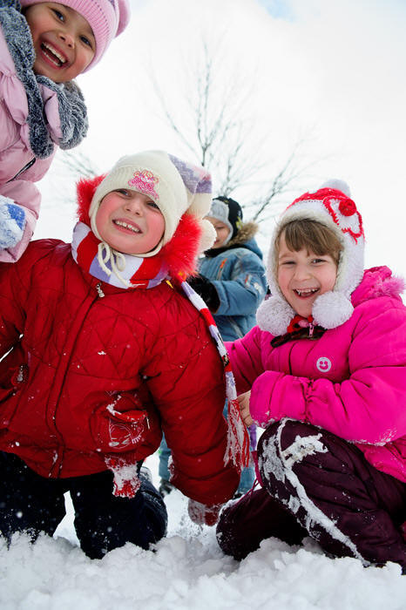
Очень многое зависит от покроя верхней одежды. Рекомендуем приобретать детям одежду свободного покроя с двубортной застежкой, плотно прилегающими пушистым воротником и манжетами. Если на улице довольно холодно и еще при этом сильный ветер, лучше надеть ребенку комбинезон или длинную куртку (полупальто) с брюками.
Таким образом, детей нужно одевать по погоде, а также в зависимости от их подвижности на прогулке.
Меховая одежда самая теплая. Однако, шуба очень тяжелая. Как правило, детям при этом надевают теплую обувь и меховые шапки. В результате, вес всей этой одежды маленького ребенка порой доходит до 1/3 веса его тела. Это заметно стесняет движения малыша во время прогулки, он перегревается и потеет. Дети перегреваются тем сильнее, чем больше число слоев (вязаная кофта, жилет и т.д.) в их одежде.
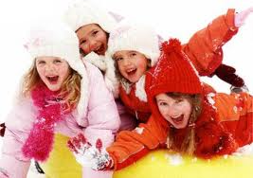
Родители должны знать, что при температуре воздуха от -9 до -14С - общее число слоев одежды у детей, одетых в шубы, не должно превышать четырех, а в зимнее пальто – пяти. При температуре воздуха от -3 до -8С трех и четырех соответственно.
Если на улице еще теплее, одевать детей в меховые шубы не следует. При этом общее число слоев одежды должно быть ограничено в зимнем пальто – тремя, куртке – четырьмя слоями.
Дети дошкольного возраста довольно часто болеют простудными заболеваниями.
И одной из причин этих заболеваний, безусловно, является нерациональная одежда.
Старайтесь поменьше кутать ребенка. Слишком теплая (она, как правило, и тяжелая) одежда мешает закаливанию ребенка на прогулке, стесняет его движения, уменьшая подвижность.

